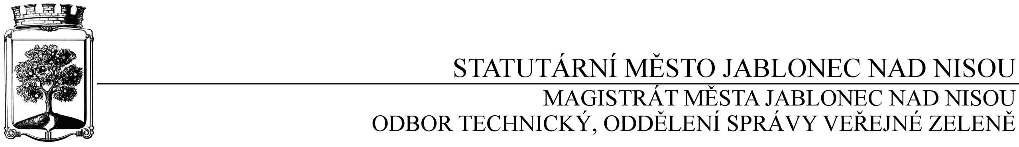

SMLOUVA KUPNÍ
číslo SD/2019/0090

Kupující Prodávající
Statutární město Jablonec nad Nisou Název firmy: Urbania, s.r.o.
adresa: Mírové náměstí 19, Jablonec nad Nisou adresa: Hlavní 21, Moravany
PSČ 466 01 PSČ: 664 48
IČ: 00 262 340 IČ: 26242826
DIČ: CZ00262340 kontaktní osoba: Miroslav Starý
číslo účtu: 121451/0100
bankovní ústav: KB Jablonec nad Nisou
kontaktní osoba: Ing. Klára Halamová
tel.: 483 357 214
e-mail: halamova@mestojablonec.cz

I.
Předmět smlouvy

Nákup 2 ks žardiniér Foca o rozměrech 1200x500x520 mm. Jedná se o nádoby vybavené systémem samozavlažování, s ocelovou konstrukcí žárově zinkovanou a lakovanou na odstín metalická černá a dřevěným opláštěním, které je tvořeno akátovými latěmi v odstínu teak.

II.
Termín dodání

- Termín dodání zboží do 13. 5. 2019.
- Jakékoli prodlení v realizaci předmětu této objednávky je považováno za podstatné porušení smluvního vztahu, objednatel si v tomto případě vyhrazuje právo odstoupit od objednávky.
- Prosíme o dodávku do areálu TSJ s.r.o., Souběžná 7, Jablonec nad Nisou - kontaktní osoba Lucie Holubová, telefon 775 790 354.
- O termínu dodávky budeme informováni min. 2 dny předem.

III.
Cena a platební podmínky

- Cena za dodané zboží je po vzájemné dohodě stanovena do maximální výše 52.411,40 Kč bez DPH (63.418,- Kč včetně DPH).
- Smluvní ujednání:
- Při 14 denní splatnosti, (tj. minimální splatnost faktury), musí být faktura doručena na podatelnu MMJN Jablonec n. N. nejpozději do 3 dnů od data vystavení.
- Při delší splatnosti musí být faktura doručena nejpozději do 14 dnů před lhůtou splatnosti.
- Na faktuře je nutné uvést číslo smlouvy a jméno kontaktní osoby objednatele.
- Na faktuře je nutné uvést DIČ objednatele, jinak bude faktura vrácena.
- K faktuře je nutno dodat předávací protokol.

IV.
Záruční doba

- K provedenému dílu poskytuje dodavatel záruční dobu v délce 24 měsíců ode dne předání díla objednateli.

IV.
Závěrečná ustanovení

1) Vztahy dle této smlouvy se řídí zák. č. 89/2012 Sb., občanský zákoník.

2) Smlouva je vyhotovena ve dvou stejnopisech, přičemž každá ze smluvních stran obdrží jedno vyhotovení.

3) Tuto smlouvu lze měnit či doplňovat pouze písemnými dodatky podepsanými oběma stranami.

4) Tato smlouva bude uveřejněna v souladu se zák. č. 340/2015 Sb., o registru smluv. Obě smluvní strany prohlašují, že skutečnosti uvedené v této smlouvě nejsou obchodním tajemstvím a lze je zveřejnit stanoveným způsobem bez omezení či zvláštních podmínek.

V Jablonci nad Nisou dne: 11.3.2019 V Moravanech dne:

…………………………….… ……………………………
Ing. Pavel Kozák Urbania, s.r.o.
pověřený vedením odboru technického

…………………………….…
Ing. Štěpánka Gaislerová
pověřená vedením oddělení správy veřejné zeleně

Příloha: cenová nabídka

